УДК 658.8.013

ҐЕНДЕРНІ ОСОБЛИВОСТІ СПРИЙНЯТТЯ ЗОВНІШНЬОЇ РЕКЛАМИ

ТЕТЯНА РЕШЕТІЛОВА
д.е.н., професор,
завідувач кафедри маркетингу

СЕРГІЙ ДОВГАНЬ
к.т.н., професор кафедри маркетингу

КАТЕРИНА ПІЛОВА
к.е.н., доцент кафедри маркетингу
Державний ВНЗ «Національний гірничий університет»

В статті на підставі результатів маркетингового дослідження зовнішньої реклами з ґендерними ознаками виявлено фактори позитивного і негативного сприйняття змісту рекламного звернення.
Ключові слова: поведінка споживача, сприйняття реклами, фактори сприйняття реклами, ґендер, ґендерне сприйняття.

Постановка проблеми.
Кожен день споживач контактує з величезною кількістю рекламних звернень різних форм (друкованих, аудіо, відео). Лише невелика їх частина привертає увагу. І ще менша - досягає головної мети: формує у споживача бажання придбати рекламований товар або послугу [1]. Причини подібної «неуваги» до рекламних матеріалів найчастіше пов'язані з низькою якістю їх підготовки, і це стосується не тільки дизайну та поліграфії [2]. Однією з найпоширеніших помилок є повне ігнорування рекламодавцем психології поведінки споживача, і саме тому рекламне послання не доходить до свого кінцевого адресата. У той же час, саме сприйняття споживачем зовнішньої та друкованої реклами впливає на процес прийняття споживачем рішень про покупку. У зв’язку цим, актуальним є виявлення факторів, що вливають на сприйняття реклами споживачем для формування комунікаційних звернень.
Певна частина присутньої на ринку реклами є ґендерно забарвленою. Більшим чи меншим ступенем відверто дискримінаційні сюжети використовуються для рекламування товарів та послуг. Вочевидь рекламодавцям здається, що такий відвертий підхід створює сильні психологічні ефекти і тим самим стимулює продажі. Однак, досі не доведено дослідникам які саме категорії населення сприймають позитивно ґендерно забарвлену рекламу, яка ступінь цієї позитивності, і головне – під впливом яких чинників формується у споживача позитивне або негативне сприйняття такої рекламної продукції. Наявність цієї проблеми обмежує можливості та ефективність використання рекламних матеріалів.
Аналіз останніх досліджень і публікацій.
Психологічний вплив реклами на споживача, як відомо, включає чотири основних етапи: залучення уваги, збудження інтересу, переконання, прийняття рішення. Вони є взаємозалежними, більш того порушення послідовності етапів або виключення якого-небудь з них призведуть до того, що людина не буде сприймає рекламу. Таким чином мету впливу не буде досягнуто. Розглянемо означені етапи більш детально відносно сприйняття зовнішньої реклами, що є невід’ємним елементом інформаційно-соціального оточення людини.
Людина дізнається про об'єкти навколишнього середовища через канали зорових і слухових відчуттів шляхом формування складних перцептивних образів, що виникають в результаті процесу пізнання. Сучасні теорії сприйняття базуються переважно на чотирьох парадигмах дослідження процесу сприйняття:
1. Зв'язок між дистальними і проксимальними стимулами (дослідження передачі стимульної енергії від об'єкта до рецепторної поверхні).
2. Співвідношення між чуттєвою тканиною образу і проксимальним стимулом (дослідження на засадах класичної і сучасної психофізики).
3. Зв'язок між чуттєвою тканиною і предметним змістом образу (вивчення семантики перцептивного образу).
4. Співвідношення між дистальним стимулом і предметним змістом образу. (дослідження повноти та адекватності образного відображення предмета: ілюзії сприйняття, незвичайні сенсорні здібності, межі сприйняття, розширення можливостей сприйняття).
До об'єктно-орієнтованих підходів дослідження сприйняття, які використовують 1 і 2 парадигми, відносять: структуралізм В. Вундта [3, 4] і Е. Тітчінера [4]; гештальтпсихологію М. Вейтгеймера, В. Келера, К. Коффки [3, 4]; екологічну теорію Дж. Гібсона [5]; інформаційний підхід Д. Марра [6].
Суб'єктно-орієнтовані підходи використовують 3 і 4 парадигми: теорію несвідомих висновків Г. Гельмгольца [3, 4]; теорію сприйняття як категоризацію Дж. Брунера [3, 4]; теорію Д. Канемана [7]; теорію перцептивного циклу У. Найссера [8].
У зв’язку з тим, шо зовнішня реклама через зоровий канал сприймається споживачем як сукупність образів, теоретичними засадами такої форми реклами слід вважати теорію прямого, безпосереднього сприйняття Д. Гібсона [5]. Згідно з даною теорією - сприйняття представляє собою акт отримання інформації із структур світлового потоку, який пов'язаний зі сферою інтересів людини. Вона отримала розвиток у дослідженнях Д. Лаудона і А. Дела Біта [9], які запропонували визначати вплив сприйняття на споживчу поведінку як «процес прийняття рішення та фізичну діяльність, в якій індивідууми залучені, коли оцінюють, набувають, використовують і утилізують товари та послуги».
Із всього розмаїття досліджень поведінки споживачів, як процесу прийняття рішень, у відповідності до цілей і завдань даного дослідження найбільший інтерес мають розробки Дж. Енджела, Д. Коллата і Р. Блекуелла [9], які визначили сукупність невід'ємних елементів споживчої поведінки: мотивацію, відчуття, навчання, установки, особистість, соціальні групи (референтні групи і сім’ю), соціальний клас і культуру.
На жаль, гендерні особливості рішень знайшли відображення у невеликій кількості робіт, як, наприклад, у роботах Х. Девіса [10], які спрямовані на дослідження впливу чоловіка на процес ухвалення рішення про покупку в сім'ї. Особливості сімейного прийняття рішень і його зв’язки з індивідуальним прийняттям рішень сьогодні виокремились в особливий напрямок досліджень. Вони базуються на тому ж типі послідовності, яку описав у своїх дослідженнях Е. Роджерс [9, 10].
Зважаючи на те, що реклама здійснює соціально-психологічний вплив на споживача, сприйняття реклами, що має ґендерну компоненту неоднозначне. Це відбувається тому що споживча поведінка обумовлена, з позиції ґендеру, великою кількістю факторів, серед яких: ґендерні ролі, ґендерні стереотипи, ґендерні риси.
При використанні ґендерної реклами з точки зору психологічної ефективності дослідники дотримуються різних поглядів. З однієї точки зору вважається, що використання ґендерних елементів у рекламних повідомленнях є ефективними та доцільними (О. Феофанов, Р. Міллю, Дж. Севен, Г. Белч, Р. Харріс) [11]. Іншої дослідники вказують, що використовувати ці підходи у рекламі слід дуже обережно (Д. Шульц, С. Шульц, В. Ценеєв, А Лінн, М. ЛаТур та Т. Хенсонрн) [11].
Таким чином, хоча на сьогодні вже є певні напрацювання щодо ґендерних особливостей реагування споживачами на рекламну продукцію, однак наявні результати носять суперечливий характер, що обмежує можливості їх використання у практиці. Таким чином, сприйняття ґендерної реклами та її вплив на потенційного споживача вимагають спеціального дослідження.
Виклад основного матеріалу дослідження.
Маркетингове дослідження сприйняття зовнішньої реклами з ґендерними ознаками проведено методом вікових когорт. Виділено дві когорти: перша – респонденти віком 17-30 років, друга – респонденти, старші за 30 років. Основні характеристики цих когорт наведено в таблицях 1 та 2 відповідно. Когорти достатньо близькі за структурою сукупного сімейного місячного доходу та освітою батьків респондентів першої когорти і освітою самих респондентів другої когорти. Сфера зайнятості батьків респондентів першої когорти у таблиці 1 не наведена, однак у процесі опитувань вона фіксувалася окремо для кожного з батьків. У цілому структура зайнятості батьків достатньо гарно корелює зі сферою зайнятості респондентів когорти (табл. 2).
Таблиця 1
Характеристики когорти респондентів віком 17-30 років
Характеристика | Чоловіки |  | Жінки |  |  | Разом
Соціальний статус | кільк. | % |  | кільк. | % | кільк. | %
навчаються ВНЗ ІІІ-ІV рівня | 77 | 46,4 |  | 84 | 43,3 | 161 | 44,7
навчаються ВНЗ І-ІІ рівня | 31 | 18,7 |  | 35 | 18,0 | 66 | 18,3
навчаються в закладах ПТО | 12 | 7,2 |  | 5 | 2,6 | 17 | 4,7
працюють | 41 | 24,7 |  | 51 | 26,3 | 92 | 25,6
не працюють | 5 | 3,0 |  | 19 | 9,8 | 24 | 6,7
Всього | 166 | 100,0 |  | 194 | 100,0 | 360 | 100,0
Освіта батька
вища | 68 | 44,4 |  | 81 | 43,5 | 149 | 44,0
середня спеціальна | 53 | 34,7 |  | 67 | 36,0 | 120 | 35,4
середня | 32 | 20,9 |  | 38 | 20,5 | 70 | 20,6
Всього | 151 | 100 |  | 186 | 100 | 339 | 100
Освіта матері
вища | 52 | 32,7 |  | 78 | 41,1 | 130 | 37,2
середня спеціальна | 63 | 39,6 |  | 61 | 32,1 | 124 | 35,6
середня | 44 | 27,7 |  | 51 | 26,8 | 95 | 27,2
Всього | 159 | 100 |  | 190 | 100 | 349 | 100
Дохід сім’ї, грн на місяць
до 5000 | 37 | 22,3 |  | 46 | 23,7 | 83 | 23,1
5000 - 9999 | 85 | 51,2 |  | 84 | 43,3 | 169 | 46,9
10 000 - 20000 | 33 | 19,9 |  | 56 | 28,9 | 89 | 24,7
понад 20 000 | 11 | 6,6 |  | 8 | 4,1 | 19 | 5,3
Всього | 166 | 100 |  | 194 | 100 | 360 | 100
Таблиця 2
Основні характеристики когорти респондентів старших за 30 років
Характеристика | Чоловіки |  | Жінки |  |  | Разом
Освіта | кільк. | % |  | кільк. | % | кільк. | %
вища | 51 | 37,0 |  | 65 | 36,1 | 116 | 36,5
середня спеціальна | 49 | 35,5 |  | 68 | 37,8 | 117 | 36,8
середня | 38 | 27,5 |  | 47 | 26,1 | 85 | 26,7
Всього | 138 | 100 |  | 180 | 100 | 318 | 100
Сфера зайнятості
промисловість | 52 | 37,7 |  | 22 | 12,2 | 74 | 23,3
сільське господарство | 6 | 4,3 |  | 4 | 2,2 | 10 | 3,1
освіта, медицина, культура | 10 | 7,2 |  | 47 | 26,1 | 57 | 17,9
торгівля | 22 | 15,9 |  | 36 | 20,0 | 58 | 18,2
банківська сфера. страхування | 2 | 1,4 |  | 25 | 13,9 | 27 | 8,5
будівництво | 5 | 3,6 |  | 0 | 0,0 | 5 | 1,6
транспорт | 11 | 8,0 |  | 1 | 0,6 | 12 | 3,8
на пенсії | 6 | 4,3 |  | 11 | 6,1 | 17 | 5,3
тимчасово не працює | 5 | 3,6 |  | 10 | 5,6 | 15 | 4,7
інше | 19 | 13,8 |  | 24 | 13,3 | 43 | 13,5
Всього | 138 | 100 |  | 180 | 100 | 318 | 100
Дохід сім’ї, грн на місяць
до 5000 | 21 | 15,2 |  | 33 | 18,3 | 54 | 17,0
5000 - 9999 | 64 | 46,4 |  | 66 | 36,7 | 130 | 40,9
10 000 - 20000 | 46 | 33,3 |  | 77 | 42,8 | 123 | 38,7
понад 20 000 | 7 | 5,1 |  | 4 | 2,2 | 11 | 3,5
Всього | 138 | 100 |  | 180 | 100 | 318 | 100

Результати маркетингового дослідження дають змогу оцінити сприйняття когортами представлених рекламних матеріалів відносно всіх пунктів рекомендацій Стандарту «Недискримінаційна реклама за ознакою статі» СОУ 21708654-002-2011. Однак проаналізуємо лише сприйняття реклами відносно наступних тверджень, запропонованих в анкеті, з якими погодилися (або не погодилися) респонденти:
- реклама демонструє переваги представників однієї статі над іншою;
- реклама містить твердження про «чоловічі» та «жіночі» ролі в суспільстві або сім’ї;
- у рекламній продукції використовується зображення оголеного тіла (жінки або чоловіка);
- я вважаю, що представлений зразок реклами є дискримінаційним за ознакою статі та порушує добросовісну маркетингову практику. Він повинен бути виправлений або його демонстрація має бути припинена.
З представлених для оцінки респондентами зразків реклами найбільшу загальну кількість відповідей серед усіх респондентів щодо переваги однієї статі над іншою отримали зразки, що наведені на рисунку 1: зображення чоловіка з рис. 1а – 27,6% відповідей, а зображення жінок з рис. 1б – 25,5%.

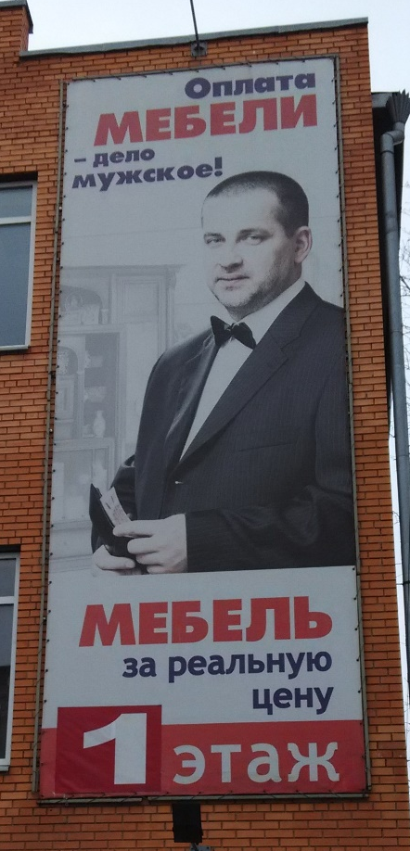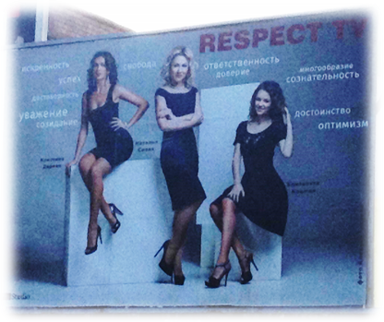
а) б)
Рис. 1. Зразки зовнішньої реклами, що на думку респондентів найбільше демонструють переваги однієї статі над іншою

Не дивно, що в цілому представники однієї статі побачили переваги протилежної статі на відповідному зображенні приблизно в 1,7 разів частіше, ніж відносно своєї статі (рис. 2). Однак, аналіз в когортах показує, що, по-перше, сприйняття переваги зменшується майже вдвічі в першій когорті і, відповідно, пропорційно зростає у другій когорті, а по-друге, практично нівелюється різниця в сприйнятті переваги однієї статі над іншою жінками першої когорти.
На рисунку 3 наведена частота позитивних відповідей респондентів, які вбачають на зображенні (рис. 1а) перевагу представника чоловічої статі над жіночою залежно від освіти та рівня сімейного доходу респондентів другої вікової когорти.
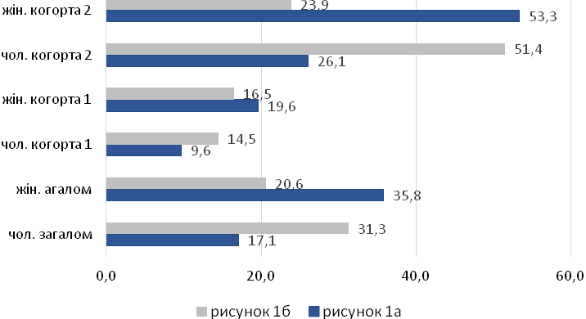
%
Рис. 2. Сприйняття зразків реклами рисунку 1 представниками різної статі

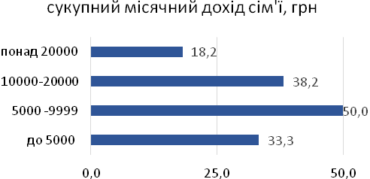
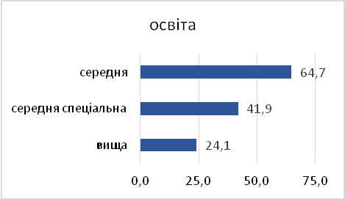
%
%

а) б)
Рис. 3. Частота позитивних відповідей стосовно переваги представника чоловічої статі рис. 1а залежно від освіти (а) та доходу сім’ї респондентів другої вікової когорти

Як видно з рисунку 3а, два з трьох респондентів з середньою освітою вбачають в зображенні на рисунку 1а ознаки дискримінації, у той час як серед осіб з вищою освітою так вважає лише кожен четвертий. Залежно від рівня сімейного доходу думки респондентів цієї когорти також розділилися. Найнижчий відсоток сприйняття дискримінаційних ознак серед респондентів з доходом понад 20 тис. грн. (18,2%), а найвищий – респондентів з доходом сім’ї від 10 до 20 тис. грн. на місяць.
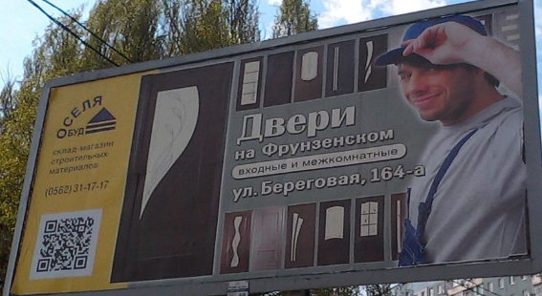
Подібні ж тенденції спостерігаються щодо сприйняття даного зображення і в першій когорті. При наявності вищої освіти хоча б в одного з батьків лише 9,8% вбачають у зображенні ознаки дискримінації. При цьому, якщо і батько, і мати мають вищу освіту, то показник знижується до 4,7%. У той же час, серед респондентів, у яких обоє батьків мають середню освіту, таких близько 23%.

а) б)
Рис. 4. Зразки зовнішньої реклами, що на думку респондентів найчастіше містять твердження про «чоловічі» та «жіночі» ролі в суспільстві або сім’ї

На рисунку 4 представлені зразки зовнішньої реклами, образи яких, на думку респондентів, найчастіше містять твердження про «чоловічі» та «жіночі» ролі в суспільстві або сім’ї. Загалом з подібним твердженням для зображення на рисунку 4а погодилося 48,8% респондентів і 27,6% для зображення на рисунку 4б.
Слід відзначити практично повну узгодженість думок чоловіків і жінок щодо сприйняття розподілу ролей на представлених зображеннях як загалом по вибірці, так і в кожній з когорт (рис. 5). При цьому суттєво більшим є сприйняття розподілу ролей в другій когорті порівняно з першою, тобто серед респондентів старших за віком.
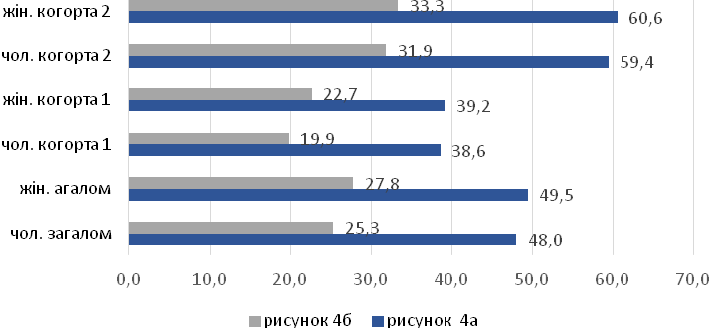
%
Рис. 5. Сприйняття зразків реклами рис. 4 представниками різної статі

Слід звернути увагу, що на сприйняття наявності розподілу ролей в сім’ї на «чоловічі» і «жіночі» впливає сфера зайнятості респондента. Більшою мірою згодні з тим, що такий розподіл існує, респонденти, зайняті в сфері матеріального виробництва (рис. 6). Меншою мірою цей факт прослідковується у відповідях респондентів, що працюють у сфері послуг.
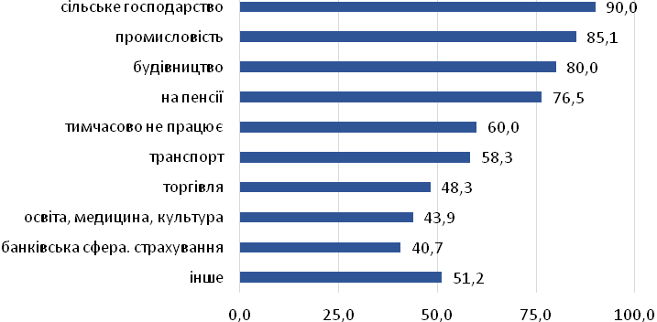
%
Рис. 6. Частота позитивних відповідей стосовно розподілу ролей в сім’ї для зображення на рисунку 4а залежно від сфери зайнятості респондентів другої вікової когорти

Зазначимо, що в даному маркетинговому дослідженні також з’ясовувалися думки респондентів щодо розподілу ролей в їх сім’ях при покупці низки товарів. Було запропоновано наступні ролі: ініціатор покупки; особи, які впливають на прийняття рішення; особа, яка приймає остаточне рішення про покупку, та власне покупець. Причому, у якості ініціатора і особи, яка приймає остаточне рішення про покупку, респонденти могли обрати лише один варіант відповіді із запропонованої множини. Для двох інших ролей кількість варіантів відповіде не обмежувалися.
Відповіді респондентів другої когорти стосовно ролей при покупці побутової техніки, зображення якої присутнє на зразку реклами на рисунку 4а, розподілилися наступним чином (табл. 3).
Таблиця 3
Відповіді респондентів другої когорти щодо розподілу ролей в сім’ї при покупці побутової техніки
Особи | Ролі, %
Особи | Ініціатор покупки | Особи, які впливають на прийняття рішення | Особа яка приймає остаточне рішення | Покупець (покупці)
батько | 37,3 | 60,5 | 62,4 | 67,5
мати | 47,8 | 59,6 | 21,3 | 55,4
дорослі діти | 10,2 | 45,2 | 11,8 | 33,2
близькі родичі | 4,7 | 41,4 | 4,5 | 23,4
друзі, колеги по роботі тощо | - | 26,2 | - | 11,2

Аналіз даних таблиці 3 свідчить, що остаточне рішення про покупку побутової техніки приймає переважно батько (62,4%), який у 67,5% випадків приймає безпосередню участь у здійсненні покупки. Також слід звернути увагу на велику залученість як до процесу прийняття рішення про покупку, так і самої покупки даного класу товарів членів сім’ї, близьких родичів, друзів, колег по роботі. У середньому, впливає на прийняття рішення про покупку однієї одиниці товару 2,25 особи, а купує товар – 1,9 особи.
У рамках даного дослідження виокремлено розглянуто сприйняття респондентами зразка друкованої реклами, що представлений на рисунку 7.

Рис. 7. Зразок друкованої реклами, який на думку респондентів найбільшою мірою відповідає твердженню, що у рекламній продукції використовується зображення оголеного тіла

Результати cприйняття респондентами даного зразка реклами залежно від статі в когортах і вибіркою загалом представлені на рисунку 8.
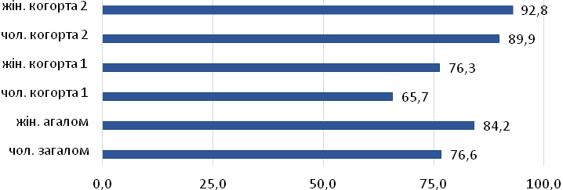
%
Рис. 8. Сприйняття зразка реклами рисунку 7 представниками різної статі

Звертає увагу достатньо велика різниця у сприйнятті даного зразка між когортами, Для жінок вона складає 16,5%, а для чоловіків – 24,2% на користь респондентів більш старшого віку. Як видно з рисунку, серед респондентів віком до 30 років кожний третій чоловік і кожна четверта жінка не сприймають представлене зображення оголеним тілом.
І, на останок, наведемо думки респондентів щодо того, які з представлених на рисунках 1, 4 та 7 зразків реклами є дискримінаційним за ознакою статі та порушують добросовісну маркетингову практику та потребують виправлення або припинення демонстрації чи розповсюдження (табл. 4).
Таблиця 4
Думки респондентів щодо необхідності виправлення або припинення демонстрації зразків реклами, %
Зразок | Когорта 1 |  |  | Когорта 2 |  |  | Загалом
Зразок | чол. | жін. | разом | чол. | жін. | разом | чол. | жін. | разом
рис. 1а | 18,8 | 26,3 | 24,1 | 13,9 | 24,0 | 21,2 | 15,4 | 24,6 | 22,0
рис. 1б | 8,3 | 6,3 | 7,1 | 7,0 | 9,3 | 7,9 | 7,4 | 7,8 | 7,6
рис. 4а | 7,8 | 5,3 | 6,4 | 7,3 | 5,5 | 6,3 | 7,5 | 5,4 | 6,3
рис. 4б | 6,1 | 6,8 | 6,5 | 6,8 | 3,3 | 4,8 | 6,5 | 4,8 | 5,5
рис. 7а | 35,1 | 38,7 | 37,4 | 38,7 | 59,3 | 50,5 | 39,5 | 47,9 | 44,3

Зазначимо, що аналіз анкет виявив неспівпадіння в 11 анкетах позитивних відповідей на дане твердження з позитивними відповідями на попередні твердження щодо наявності в рекламних матеріалах дискримінаційних ознак. Тому ці анкети не бралися до уваги в даному аналізі. Відсотки, що наведені в таблиці 4 розраховані відносно кількості позитивних відповідей респондентів відповідної категорії для відповідного зразка.
Найбільше несприйняття у респондентів викликало зображення рисунку 7. Однак, загалом менше половини респондентів вважають доцільним припинення розповсюдження даного зразка друкованої реклами. Більшою мірою таку думку підтримують жінки в обох когортах, однак різниця думок чоловіків і жінок другої когорти значно більша, ніж аналогічна різниця в першій когорті – 20,6% в другій когорті проти 3,6% в першій когорті.
Стосовно переваг однієї статі над іншою, рекламне звернення, в якому йдеться про сплату за меблі (рис. 1а), більшою мірою торкається почуттів жінок і викликає у них відповідну реакцію щодо припинення подальшої демонстрації подібної реклами. Фіксуючи наявність певних переваг представників жіночої статі на зразку реклами на рисунку 1б, переважна більшість респондентів незалежно від їх статі не вбачають необхідності прийняття будь-яких заходів щодо використання цієї реклами.
Подібні ж міркування мають респонденти незалежно від їх статі і віку стосовно зразків реклами на рисунках 4а та 4б. Своїми відповідями респонденти підтверджують, що має місце розподіл ролей на «жіночі» та «чоловічі», однак необхідність в корегуванні цих рекламні матеріали вбачає менше 8% з них.
Висновки
На підставі результатів маркетингового дослідження зовнішньої реклами з ґендерними ознаками виявлено фактори позитивного і негативного сприйняття змісту рекламного звернення:
- питання ґендеру у зовнішній рекламі хвилює як чоловіків, так і жінок, однак більшою мірою це проявляється у жінок;
- більшою чутливістю до ролей жінок і чоловіків в цілому володіють респонденти старшої вікової когорти – ті, кому понад 30 років;
- сприйняття оголеного тіла в рекламі та бажання припинити розповсюдження подібної реклами суттєво розділило думки когорт – молодші респонденти меншою мірою бачать в цьому ознаки сексизму;
- підтверджуючи своїми відповідями наявність розподілу ролей на «чоловічі» і «жіночі» в сім’ї та суспільстві, переважна більшість респондентів не вбачає необхідності щось змінювати в рекламних матеріалах що містять ґендерні ознаки;
- сприйняття переваги однієї статі над іншою як прояв нерівноправності в рекламному зверненні знайшло приблизно однаковий відгук як в когортах так і серед чоловіків та жінок;
- на сприйняття рекламних матеріалів представниками молодшої когорти суттєво впливає сім’я, в якій формувалася свідомість респондента: освіта батьків, сфера їх зайнятості, рівень сімейного доходу, а також сфера діяльності самого респондента;
- сфера зайнятості, освіта, рівень доходу також здійснюють вплив на сприйняття не тільки в молодшій, а і в старшій віковій когорті.

Список використаних джерел:
1. Дымшиц. Манипулирование покупателем / М.Н. Дымшиц. – М.: Омега Л, 2004. – 252 с.
2. Уэллс У. Реклама: принципы и практика: пер. с англ. / У. Уэллс, Д. Берет, С. Мориарти. – СПб.: Питер, 2008. – 736 с.
3. Вундт В. Введение в психологию: пер. с англ. / В. Вундт. – М.: КомКнига, 2007. – 168 с.
4. Шульц Д.П. История современной психологии: пер. с англ. / Д.П. Шульц, С.Э. Шульц; под ред. А.Д. Наследова. – СПб.: Изд-во "Евразия", 2002. – 532 с.
5. Гибсон Дж. Экологический поход к зрительному восприятию: пер. с англ. / Дж. Гибсон; под общ. ред. А.Д. Логвиненеко. – М.: ИНФРА-М, 1997. – 94 с.
6. Марр Д. Зрение: Информационный подход к изучению представления и обработки зрительных образов: пер. с англ. / Д. Марр – М.: Радио и связь, 1987. – 400 c.
7. Канеман Д. Рациональный выбор, ценности и фреймы / Д. Канеман, А. Тверски// Психологический журнал. – 2003. – Т. 24. - № 4. - С. 31-42.
8. Найссер У. Познане и реальность / У. Найссер. – М.: Прогресс. - 1981. - 232 с.
9. Энджл, Д. Ф. Поведение потребителей / Д. Ф. Энджел, Р. Д. Блэкуэлл, П. У. Миниард. – М. : Питер ком, 1999. – 768 с.
10. Посыпанова О.С. Экономическая психология: психологические аспекты поведения потребителей: монографія / О.С. Посыпанова. – Калуга: Изд-во КГУ им. К.Э. Циолковского, 2012. – 296 с.
11. Козлова О. С. Різновиди та структура сприйняття друкованої сексуально забарвленої реклами чоловіками та жінками / О. С. Козлова // Актуальні проблеми психології. – 2008. – Т. 1, ч. 21-22. – С. 147-151.

